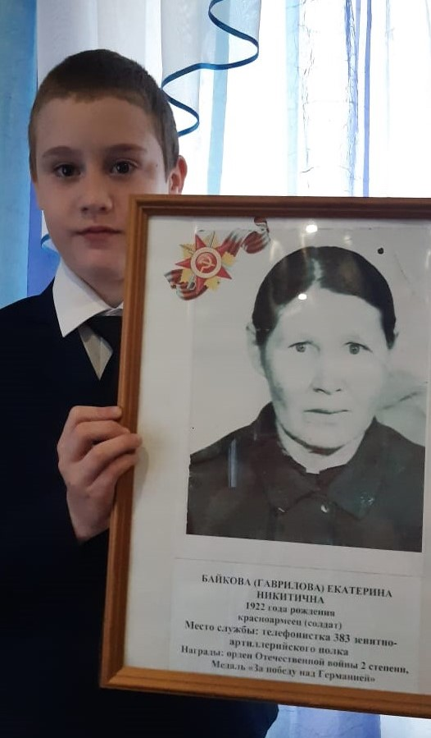 | Моя прабабушка Байкова Екатерина Никитична родилась в 1922 году в селе Сарсак-Омга Агрызского района Татарской АССР. В ноябре 1942 года прабабушку призвали. Войну встретила в Агрызе, ей было 20 лет. Службу проходила в частях противовоздушной обороны в городе Серпухове. Вместе служили друзья и подруги из деревни Табарли Агрызского района. По специальности была телефонисткой 383-его зенитно-артиллерийского полка. В задачу входило обеспечение бесперебойной связи между подразделениями. В случай необходимости приходилось копать окопы, дежурить на крышах, спасали здания от зажигательных бомб. Боевые товарищи любили и уважали её. Из-за маленького роста подруги ласково называли её Мишуткой. Войну закончила в столице Венгрии в городе Будапеште. Была награждена орденом Отечественной войны 2 степени, медалью «За победу над Германией». Умерла в декабре 1996 года.
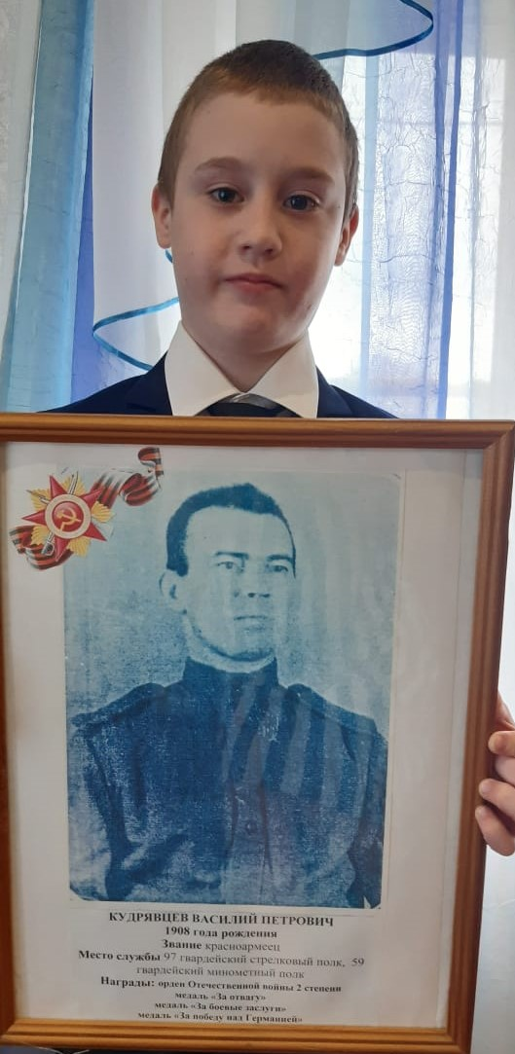 | Мой прадедушка Кудрявцев Василий Петрович родился в 1908 году в селе Сарсак-Омга Агрызского района Татарской АССР. Призван по мобилизации Агрызским РВК ТАССР в 1942 году в 139 запасной стрелковый полк-стрелок. В феврале 1943 в 97 гвардейский стрелковый полк-стрелок, а с 17 апреля 1943г. по 06 октября 1945 года переведён в минометный полк-установщик. Демобилизован на основании Указа Президиума Верховного Совета СССР от 25.09.1945 до 06.10.1945 годы. Победу встретил в Берлине. Имеет награды: «Медаль за отвагу», «Медаль за боевые заслуги №169, №89, №92», «Медаль за победу над Германией», «орден Отечественной войны II степени».

